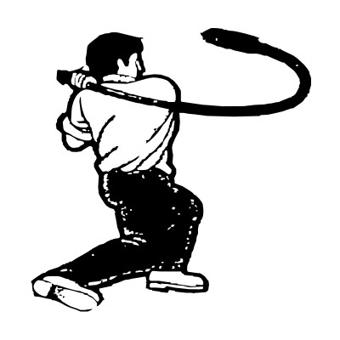
Die Urform des Hornussens

Datum: Samstag, 5. Oktober 2013
Wo: Gampel, Sportplatz Orientierungsschule
Zeit: 9.00 Uhr bis 12.00 Uhr
Mitnehmen: gute Laune, sportliche / bequeme Kleidung
Kosten: Die Kosten fürs Gilihüsine übernimmt der OLTV,
Speis und Trank gehen zu Lasten der Teilnehmer.
Leitung: Beat Siegrist
Danach ? Grilladen beim 50 Jahre Jubiläum des Oberwalliser WAS Verband auf dem OS - Schulhausareal
(nach Lust und Laune)

Anmeldung: bis am 1.Oktober 2013 an
hildalex@bluewin.ch oder
christine.oester@sunrise.ch

Wir freuen uns auf euch!

